Об утверждении регламентов оказания государственных услуг
Утративший силу
Постановление акимата Каркаралинского района Карагандинской области от 30 октября 2012 года N 260. Зарегистрировано Департаментом юстиции Карагандинской области 29 ноября 2012 года N 1997. Утратило силу постановлением акимата Каркаралинского района Карагандинской области от 18 декабря 2013 года N 377
Сноска. Утратило силу постановлением акимата Каркаралинского района Карагандинской области от 18.12.2013 N 377.
В соответствии со статьей 9-1 Закона Республики Казахстан от 27 ноября 2000 года "Об административных процедурах", постановлением Правительства Республики Казахстан от 20 июля 2010 года N 745 "Об утверждении реестра государственных услуг, оказываемых физическим и юридическим лицам" в целях качественного оказания государственных услуг, акимат Каркаралинского района ПОСТАНОВЛЯЕТ:
1. Утвердить прилагаемые:
1) регламент оказания государственной услуги "Оформление документов на инвалидов для предоставления им услуги индивидуального помощника для инвалидов первой группы, имеющих затруднение в передвижении и специалиста жестового языка для инвалидов по слуху";
2) регламент оказания государственной услуги "Оформление документов на социальное обслуживание в государственных и негосударственных медико-социальных учреждениях (организациях), предоставляющих услуги за счет государственных бюджетных средств";
3) регламент оказания государственной услуги "Оформление документов на инвалидов для предоставления им кресла-коляски";
4) регламент оказания государственной услуги "Оформление документов на инвалидов для предоставления им протезно-ортопедической помощи".
2. Контроль за исполнением настоящего постановления возложить на руководителя аппарата акима района Сатыбалдина А.Р.
3. Настоящее постановление вводится в действие по истечении десяти календарных дней после дня его первого официального опубликования.
Аким района К. Максутов
Утвержден
постановлением акимата
Каркаралинского района
от 30 октября 2012 года N 260
Регламент оказания государственной услуги
"Оформление документов на инвалидов для предоставления им услуги индивидуального помощника для инвалидов первой группы, имеющих затруднение в передвижении и специалиста жестового языка для инвалидов по слуху"
1. Общие положения
1. Настоящий Регламент оказания государственной услуги "Оформление документов на инвалидов для предоставления им услуги индивидуального помощника для инвалидов первой группы, имеющих затруднение в передвижении и специалиста жестового языка для инвалидов по слуху" (далее - Регламент) разработан в соответствии с постановлением Правительства Республики Казахстан от 7 апреля 2011 года N 394 "Об утверждении стандартов государственных услуг в сфере социальной защиты, оказываемых местными исполнительными органами" (далее – стандарт).
2. Государственная услуга предоставляется государственным учреждением "Отдел занятости и социальных программ Каркаралинского района" (далее - уполномоченный орган).
3. Форма оказываемой государственной услуги: не автоматизированная.
4. Результатом оказываемой государственной услуги является уведомление об оформлении документов для предоставления услуги индивидуального помощника для инвалидов первой группы, имеющих затруднение в передвижении, и специалиста жестового языка для инвалидов по слуху, либо мотивированный ответ об отказе в предоставлении услуг на бумажном носителе.
2. Требования к порядку оказания государственной услуги
5. Государственная услуга оказывается в здании уполномоченного органа по адресу: город Каркаралинск, улица Т. Аубакирова, дом 14, кабинет N 6, ежедневно с 9.00 часов до 18.00 часов, с обеденным перерывом с 13.00 до 14.00 часов, кроме выходных (суббота, воскресенье) и праздничных дней. Прием осуществляется в порядке очереди без предварительной записи и ускоренного обслуживания.
6. Государственная услуга оказывается физическим лицам: гражданам Республики Казахстан, иностранцам и лицам без гражданства, постоянно проживающим на территории Республики Казахстан (далее - потребители):
1) инвалидам первой группы, имеющим затруднения в передвижении, на основании медицинских показаний к предоставлению социальных услуг индивидуального помощника;
2) инвалидам по слуху, владеющим навыками жестового языка, на основании медицинских показаний к предоставлению социальных услуг специалиста жестового языка.
7. Государственная услуга предоставляется в следующие сроки:
1) сроки оказания государственной услуги с момента сдачи потребителем необходимых документов, определенных в пункте 11 Стандарта - в течение десяти рабочих дней;
2) максимально допустимое время ожидания до получения государственной услуги, оказываемой на месте в день обращения потребителя, зависит от количества человек в очереди из расчета 15 минут на обслуживание одного потребителя;
3) максимально допустимое время обслуживания потребителя государственной услуги, оказываемой на месте в день обращения, не более 15 минут.
8. Государственная услуга предоставляется бесплатно.
9. В предоставлении государственной услуги отказывается в случаях, предусмотренных в пункте 16 Стандарта.
10. Прием документов для оказания государственной услуги осуществляется специалистом уполномоченного органа.
3. Описание порядка действий (взаимодействия)
в процессе оказания государственной услуги
11. Для получения государственной услуги потребители представляют документы, согласно пункта 11 Стандарта.
12. После сдачи всех необходимых документов в уполномоченном органе потребителю выдается талон с указанием даты регистрации и получения потребителем государственной услуги, фамилии и инициалов лица, принявшего документы.
13. Выдача и доставка уведомления об оформлении (отказе в оформлении) документов для предоставления услуги индивидуального помощника для инвалидов первой группы, имеющих затруднение в передвижении, и специалиста жестового языка для инвалидов по слуху, осуществляется посредством личного посещения потребителем уполномоченного органа по месту жительства, также посредством почтового сообщения.
14. В процессе оказания государственной услуги участвуют следующие структурно-функциональные единицы (далее - СФЕ):
1) начальник уполномоченного органа;
2) специалист уполномоченного органа.
15. Текстовое табличное описание последовательности и взаимодействие административных действий (процедур) каждой СФЕ с указанием срока выполнения каждого административного действия (процедуры), приведено в приложении 1 к настоящему Регламенту.
16. Схема, отражающая взаимосвязь между логической последовательностью административных действий в процессе оказания государственной услуги и СФЕ представлена в приложении 2 к настоящему Регламенту.
4. Ответственность должностных лиц, оказывающих
государственные услуги
17. Должностное лицо и специалист уполномоченного органа несут ответственность за принимаемые ими решения и действия (бездействия) в ходе оказания государственной услуги, в порядке, предусмотренном законами Республики Казахстан.
Приложение 1
к Регламенту оказания
государственной услуги
"Оформление документов на инвалидов
для предоставления им услуги
индивидуального помощника для
инвалидов первой группы, имеющих
затруднение в передвижении и
специалиста жестового языка
для инвалидов по слуху"
Описание последовательности и взаимодействие
административных действий СФЕ
При обращении в уполномоченный орган
Действия основного процесса (хода, потока работ)
1 | N действия (хода, потока работ) | 1 | 2 | 3 | 4 | 5
2 | Наименование СФЕ | Специалист уполномоченного органа | Начальник уполномоченного органа | Специалист уполномоченного органа | Начальник уполномоченного органа | Специалист уполномоченного органа
3 | Наименование действия (процесса, процедуры, операции) и их описание | Прием и регистрация представленных потребителем документов | Рассмотрение документов | Подготовка уведомления либо мотивированного ответа об отказе в предоставлении услуги | Рассмотрение уведомления либо мотивированного ответа об отказе в предоставлении услуги | Регистрация в журнале
4 | Форма завершения (данные, документ, организационно-распорядительное решение) | Талон о приеме документов | Резолюция | Уведомление либо мотивированный ответ об отказе в предоставлении услуги | Подписание уведомления либо мотивированного ответа об отказе в предоставлении услуги | Выдача уведомления либо мотивированного ответа об отказе в предоставлении услуги
5 | Сроки исполнения | Не более 15 минут | 1 рабочий день | 6 рабочих дней | 1 рабочий день | Не более 15 минут
6 | Номер следующего действия | 1 колонка | 2 колонка | 3 колонка | 4 колонка | 5 колонка
Приложение 2
к Регламенту оказания
государственной услуги
"Оформление документов на инвалидов
для предоставления им услуги
индивидуального помощника для
инвалидов первой группы, имеющих
затруднение в передвижении и
специалиста жестового языка
для инвалидов по слуху"
Схема, отражающая взаимосвязь между логической
последовательностью административных действий
При обращении в уполномоченный орган
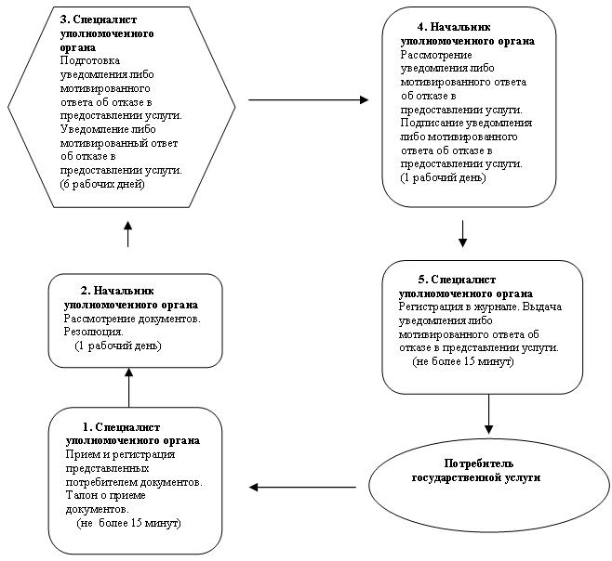
Утвержден
постановлением акимата
Каркаралинского района
от 30 октября 2012 года N 260
Регламент оказания государственной услуги
"Оформление документов на социальное обслуживание в государственных и негосударственных медико-социальных учреждениях (организациях), предоставляющих услуги
за счет государственных бюджетных средств"
1. Общие положения
1. Настоящий Регламент оказания государственной услуги "Оформление документов на социальное обслуживание в государственных и негосударственных медико-социальных учреждениях (организациях), предоставляющих услуги за счет государственных бюджетных средств" (далее - Регламент) разработан в соответствии с постановлением Правительства Республики Казахстан от 7 апреля 2011 года N 394 "Об утверждении стандартов государственных услуг в сфере социальной защиты, оказываемых местными исполнительными органами" (далее – Стандарт).
2. Государственная услуга предоставляется государственным учреждением "Отдел занятости и социальных программ Каркаралинского района" (далее - уполномоченный орган), а также через центры обслуживания населения на альтернативной основе (далее – центр).
3. Форма оказываемой государственной услуги: не автоматизированная.
4. Результатом оказываемой государственной услуги является уведомление об оформление документов на социальное обслуживание в государственных и негосударственных медико-социальных учреждениях (организациях), предоставляющих услуги за счет государственных бюджетных средств, либо мотивированный ответ об отказе в предоставлении услуг на бумажном носителе.
2. Требования к порядку оказания государственной услуги
5. Государственная услуга оказывается:
1) в здании уполномоченного органа по адресу город Каркаралинск, улица Т. Аубакирова, дом 14, кабинет N 6, ежедневно с 9.00 часов до 18.00 часов, с обеденным перерывом с 13.00 до 14.00 часов, кроме выходных (суббота, воскресенье) и праздничных дней. Прием осуществляется в порядке очереди без предварительной записи и ускоренного обслуживания;
2) в здании центра по адресу город Каркаралинск, улица Т. Аубакирова, дом 21, ежедневно с 9.00 часов до 20.00 часов, без перерыва, а в филиалах и представительствах центра – ежедневно с 9,00 часов до 19,00 часов, с обеденным перерывом с 13,00 до 14,00 часов, кроме выходных (суббота, воскресенье) и праздничных дней.
6. Государственная услуга оказывается физическим лицам: гражданам Республики Казахстан, оралманам, постоянно проживающим на территории Республики Казахстан, иностранцам и лицам без гражданства, нуждающимся в соответствии с индивидуальной программой реабилитации или заключением медицинской организации в постороннем уходе и социальном обслуживании (далее – потребители):
1) инвалидам старше восемнадцати лет с психоневрологическими заболеваниями;
2) детям-инвалидам с психоневрологическими патологиями или детям-инвалидам с нарушениями функций опорно-двигательного аппарата;
3) одиноким инвалидам первой, второй группы и престарелым.
7. Государственная услуга предоставляется в следующие сроки:
1) сроки оказания государственной услуги с момента сдачи потребителем необходимых документов, определенных в пункте 11 Стандарта:
в уполномоченный орган - в течение семнадцати рабочих дней;
в центр - в течение семнадцати рабочих дней (дата приема и выдачи документа (результата) государственной услуги не входит в срок оказания государственной услуги);
2) максимально допустимое время ожидания до получения государственной услуги, оказываемой на месте в день обращения потребителя (до получения талона), не может превышать 30 минут;
3) максимально допустимое время обслуживания потребителя государственной услуги, оказываемой на месте в день обращения потребителя, не может превышать 15 минут в уполномоченном органе, 30 минут в центре.
8. Государственная услуга предоставляется бесплатно.
9. В предоставлении государственной услуги отказывается в случаях, предусмотренных в пункте 16 Стандарта.
Оснований для приостановления оказания государственной услуги не имеется.
При осуществлении государственной услуги через центр, уполномоченный орган по вышеуказанным причинам письменным ответом мотивирует причину отказа и возвращает документы на шестнадцатый рабочий день после получения пакета документов и направляет в центр уведомление с указанием причин отказа для последующей выдачи потребителю.
10. Необходимые для получения государственной услуги документы сдаются специалисту уполномоченного органа, либо инспектору центра.
3. Описание порядка действий (взаимодействия)
в процессе оказания государственной услуги
11. Для получения государственной услуги потребитель представляет необходимые документы, определенные в пункте 11 Стандарта.
12. После сдачи всех необходимых документов потребителю выдается:
1) в уполномоченном органе - талон с указанием даты регистрации и получения потребителем государственной услуги, фамилии и инициалов лица, принявшего документы;
2) в центре - расписка о приеме соответствующих документов с указанием:
номера и даты приема заявления;
вида запрашиваемой государственной услуги;
количества и названий приложенных документов;
даты, времени и места выдачи документов;
фамилии, имени, отчества инспектора центра, принявшего заявление на оформление документов.
13. Доставка уведомления об оформлении документов в государственных и негосударственных медико-социальных учреждениях (организациях), предоставляющих услуги за счет государственных бюджетных средств, либо письменный мотивированный ответ об отказе осуществляется:
1) при обращении в уполномоченный орган - при личном посещении потребителем уполномоченного органа по месту жительства, либо посредством почтового сообщения;
2) при обращении в центр - при личном посещении центра потребителем по месту жительства посредством "окон" ежедневно на основании расписки в указанный в ней срок.
14. В процессе оказания государственной услуги участвуют следующие структурно-функциональные единицы (СФЕ):
1) начальник уполномоченного органа;
2) специалист уполномоченного органа;
3) инспектор центра.
15. Текстовое табличное описание последовательности и взаимодействие административных действий (процедур) каждой СФЕ с указанием срока выполнения каждого административного действия (процедуры), приведено в приложении 1 к настоящему Регламенту.
16. Схема, отражающая взаимосвязь между логической последовательностью административных действий в процессе оказания государственной услуги и СФЕ представлена в приложении 2 к настоящему Регламенту.
4. Ответственность должностных лиц, оказывающих
государственные услуги
17. Должностное лицо и специалист уполномоченного органа несут ответственность за принимаемые ими решения и действия (бездействия) в ходе оказания государственной услуги в порядке предусмотренном законами Республики Казахстан.
Приложение 1
к Регламенту оказания
государственной услуги
"Оформление документов на социальное
обслуживание в государственных и
негосударственных медико-социальных
учреждениях (организациях),
предоставляющих услуги за счет
государственных бюджетных средств"
Описание последовательности и взаимодействие
административных действий СФЕ
При обращении в уполномоченный орган
Действия основного процесса (хода, потока работ)
1 | N действия (хода, потока работ) | 1 | 2 | 3 | 4 | 5
2 | Наименование СФЕ | Специалист уполномоченного органа | Начальник уполномоченного органа | Специалист уполномоченного органа | Начальник уполномоченного органа | Специалист уполномоченного органа
3 | Наименование действия (процесса, процедуры, операции) и их описание | Прием и регистрация представленных потребителем документов | Рассмотрение документов | Подготовка уведомления либо мотивированного ответа об отказе в предоставлении услуги | Рассмотрение уведомления либо мотивированного ответа об отказе в предоставлении услуги | Регистрация в журнале
4 | Форма завершения (данные, документ, организационно-распорядительное решение) | Талон о приеме документов | Резолюция | Уведомление либо мотивированный ответ об отказе в предоставлении услуги | Подписание уведомления либо мотивированного ответа об отказе в предоставлении услуги | Выдача уведомления либо мотивированного ответа об отказе в предоставлении услуги
5 | Сроки исполнения | Не более 15 минут | 1 рабочий день | 7 рабочих дней | 7 рабочий день | Не более 15 минут
6 | Номер следующего действия | 1 колонка | 2 колонка | 3 колонка | 4 колонка | 5 колонка
Приложение 2
к Регламенту оказания
государственной услуги
"Оформление документов на социальное
обслуживание в государственных и
негосударственных медико-социальных
учреждениях (организациях),
предоставляющих услуги за счет
государственных бюджетных средств"
Схема, отражающая взаимосвязь между логической
последовательностью административных действий
При обращении потребителя в уполномоченный орган
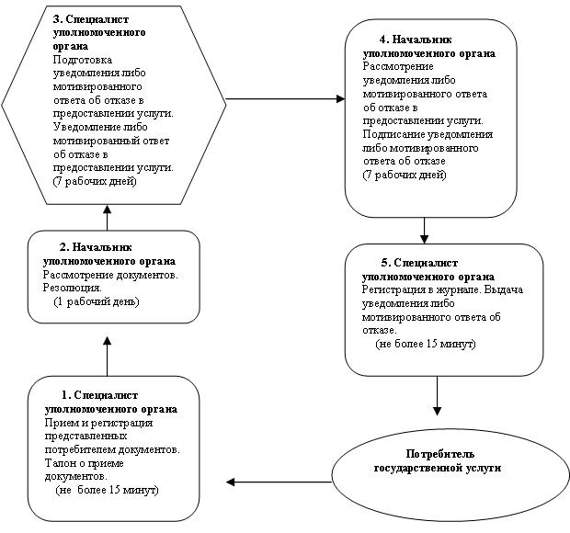
Утвержден
постановлением акимата
Каркаралинского района
от 30 октября 2012 года N 260
Регламент оказания государственной услуги
"Оформление документов на инвалидов для
предоставления им кресла-коляски"
1. Общие положения
1. Настоящий Регламент оказания государственной услуги "Оформление документов на инвалидов для предоставления им кресла-коляски" (далее - Регламент) разработан в соответствии с постановлением Правительства Республики Казахстан от 7 апреля 2011 года N 394 "Об утверждении стандартов государственных услуг в сфере социальной защиты, оказываемых местными исполнительными органами" (далее – Стандарт).
2. Государственная услуга предоставляется государственным учреждением "Отдел занятости и социальных программ Каркаралинского района" (далее - уполномоченный орган).
3. Форма оказываемой государственной услуги: не автоматизированная.
4. Результатом оказываемой государственной услуги является уведомление об оформлении документов для предоставления им кресло-коляски, либо мотивированный ответ об отказе в предоставлении услуг на бумажном носителе.
2. Требования к порядку оказания государственной услуги
5. Государственная услуга оказывается в здании уполномоченного органа по адресу город Каркаралинск, улица Т. Аубакирова, дом 14, кабинет N 6, ежедневно с 9.00 часов до 18.00 часов, с обеденным перерывом с 13.00 до 14.00 часов, кроме выходных (суббота, воскресенье) и праздничных дней. Прием осуществляется в порядке очереди без предварительной записи и ускоренного обслуживания.
6. Государственная услуга оказывается физическим лицам: гражданам Республики Казахстан, иностранцам и лицам без гражданства, постоянно проживающим на территории Республики Казахстан, являющимися инвалидами (далее - потребители).
Инвалидам от трудового увечья или профессионального заболевания, полученного по вине работодателя, в случае прекращения деятельности работодателя – индивидуального предпринимателя, или ликвидации юридического лица.
7. Государственная услуга предоставляется в следующие сроки:
1) сроки оказания государственной услуги с момента сдачи потребителем необходимых документов, определенных в пункте 11 Стандарта - в течение десяти рабочих дней;
2) максимально допустимое время ожидания до получения государственной услуги, оказываемой на месте в день обращения потребителя, зависит от количества человек в очереди из расчета 15 минут на обслуживание одного потребителя;
3) максимально допустимое время обслуживания потребителя государственной услуги, оказываемой на месте в день обращения, - не более 15 минут.
8. Государственная услуга предоставляется бесплатно.
9. В предоставлении государственной услуги отказывается в случаях, предусмотренных в пункте 16 Стандарта.
Оснований для приостановления оказания государственной услуги не имеется.
10. Прием документов для оказания государственной услуги осуществляется специалистом уполномоченного органа.
3. Описание порядка действий (взаимодействия)
в процессе оказания государственной услуги
11. Для получения государственной услуги потребитель представляет документы, согласно пункта 11 Стандарта.
В случае невозможности личного обращения инвалид может уполномочить других лиц на обращение с заявлением для предоставления кресло-коляски на основании доверенности, не требующей нотариального удостоверения.
12. После сдачи всех необходимых документов в уполномоченном органе потребителю выдается талон с указанием даты регистрации и получения потребителем государственной услуги, фамилии и инициалов лица, принявшего документы.
13. Выдача и доставка уведомления об оформлении (отказе в оформлении) документов для предоставления кресло-коляски осуществляется посредством личного посещения потребителем уполномоченного органа по месту жительства, также посредством почтового сообщения.
14. В процессе оказания государственной услуги участвуют следующие структурно-функциональной единицы (далее - СФЕ):
1) начальник уполномоченного органа;
2) специалист уполномоченного органа.
15. Текстовое табличное описание последовательности и взаимодействие административных действий (процедур) каждой СФЕ с указанием срока выполнения каждого административного действия (процедуры), приведено в приложении 1 к настоящему Регламенту.
16. Схема, отражающая взаимосвязь между логической последовательностью административных действий в процессе оказания государственной услуги и СФЕ представлена в приложении 2 к настоящему Регламенту.
4. Ответственность должностных лиц, оказывающих
государственные услуги
17. Должностное лицо и специалист уполномоченного органа несут ответственность за принимаемые ими решения и действия (бездействия) в ходе оказания государственной услуги в порядке предусмотренном законами Республики Казахстан.
Приложение 1
к Регламенту оказания
государственной услуги
"Оформление документов
на инвалидов для предоставления
им кресла-коляски"
Описание последовательности и взаимодействие
административных действий СФЕ
При обращении в уполномоченный орган
Действия основного процесса (хода, потока работ)
1 | N действия (хода, потока работ) | 1 | 2 | 3 | 4 | 5
2 | Наименование СФЕ | Специалист уполномоченного органа | Начальник уполномоченного органа | Специалист уполномоченного органа | Начальник уполномоченного органа | Специалист уполномоченного органа
3 | Наименование действия (процесса, процедуры, операции) и их описание | Прием и регистрация представленных потребителем документов | Рассмотрение документов | Подготовка уведомления либо мотивированного ответа об отказе в предоставлении услуги | Рассмотрение уведомления либо мотивированного ответа об отказе в предоставлении услуги | Регистрация в журнале
4 | Форма завершения (данные, документ, организационно-распорядительное решение) | Талон о приеме документов | Резолюция | Уведомление либо мотивированный ответ об отказе в предоставлении услуги | Подписание уведомления либо мотивированного ответа об отказе в предоставлении услуги | Выдача уведомления либо мотивированного ответа об отказе в предоставлении услуги
5 | Сроки исполнения | Не более 15 минут | 1 рабочий день | 6 рабочих дней | 1 рабочий день | Не более 15 минут
6 | Номер следующего действия | 1 колонка | 2 колонка | 3 колонка | 4 колонка | 5 колонка
Приложение 2
к Регламенту оказания
государственной услуги
"Оформление документов
на инвалидов для предоставления
им кресла-коляски"
Схема, отражающая взаимосвязь между логической
последовательностью административных действий
При обращении в уполномоченный орган
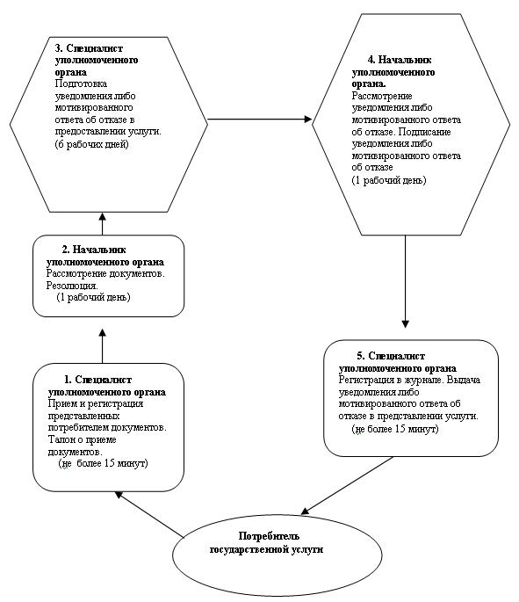
Утвержден
постановлением акимата
Каркаралинского района
от 30 октября 2012 года N 260
Регламент оказания государственной услуги
"Оформление документов на инвалидов для предоставления
им протезно-ортопедической помощи"
1. Общие положения
1. Настоящий Регламент оказания государственной услуги "Оформление документов на инвалидов для предоставления им протезно-ортопедической помощи" (далее - Регламент) разработан в соответствии с постановлением Правительства Республики Казахстан от 7 апреля 2011 года N 394 "Об утверждении стандартов государственных услуг в сфере социальной защиты, оказываемых местными исполнительными органами" (далее – Стандарт).
2. Государственная услуга оказывается государственным учреждением "Отдел занятости и социальных программ Каркаралинского района" (далее - уполномоченный орган), а также через центр обслуживания населения на альтернативной основе (далее – центр).
3. Форма оказываемой государственной услуги: не автоматизированная.
4. Результатом оказываемой государственной услуги является уведомление об оформлении документов на инвалидов для предоставления протезно-ортопедической помощи, либо мотивированный ответ об отказе в предоставлении услуги на бумажном носителе.
2. Требования к порядку оказания государственной услуги
5. Государственная услуга оказывается:
1) в здании уполномоченного органа по адресу: город Каркаралинск, улица Т. Аубакирова, дом 14, кабинет N 6, ежедневно с 9.00 часов до 18.00 часов, с обеденным перерывом с 13.00 до 14.00 часов, кроме выходных (суббота, воскресенье) и праздничных дней. Прием осуществляется в порядке очереди без предварительной записи и ускоренного обслуживания;
2) в здании центра по адресу город Каркаралинск, улица Т. Аубакирова, дом 21, ежедневно с 9.00 часов до 20.00 часов, без перерыва, а в филиалах и представительствах центра – ежедневно с 9,00 часов до 19,00 часов, с обеденным перерывом с 13,00 до 14,00 часов, кроме выходных (суббота, воскресенье) и праздничных дней. Прием осуществляется в порядке "электронной" очереди, без предварительной записи и ускоренного обслуживания.
6. Государственная услуга оказывается физическим лицам: гражданам Республики Казахстан, иностранцам и лицам без гражданства, постоянно проживающим на территории Республики Казахстан (далее – потребители):
1) участникам, инвалидам Великой Отечественной войны, а также лицам, приравненным по льготам и гарантиям к инвалидам Великой Отечественной войны;
2) военнослужащим, инвалидность которых наступила в связи с исполнением служебных обязанностей в Вооруженных Силах Республики Казахстан;
3) лицам, начальствующего и рядового состава органов внутренних дел, органов национальной безопасности, инвалидность которых наступила в связи с исполнением служебных обязанностей;
4) инвалидам от общего заболевания;
5) инвалидам с детства;
6) детям-инвалидам;
7) инвалидам от трудового увечья или профессионального заболевания, полученного по вине работодателя, в случае прекращения деятельности работодателя – индивидуального предпринимателя, или ликвидации юридического лица.
7. Государственная услуга предоставляется в следующие сроки:
1) сроки оказания государственной услуги с момента сдачи потребителем необходимых документов, в пункте 11 Стандарта:
в уполномоченном органе - в течение десяти рабочих дней;
в центре – в течение десяти рабочих дней (дата приема и выдачи документа (результата) государственной услуги не входит в срок оказания государственной услуги);
2) максимально допустимое время ожидания до получения государственной услуги, оказываемой на месте в день обращения потребителя (до получения талона), не более 30 минут;
3) максимально допустимое время обслуживания потребителя государственной услуги, оказываемой на месте в день обращения потребителя, не более 15 минут в уполномоченном органе, 30 минут в центре.
8. Государственная услуга оказывается бесплатно.
9. В предоставлении государственной услуги отказывается в случаях, предусмотренных в пункте 16 Стандарта.
Оснований для приостановления оказания государственной услуги не имеется.
10. Необходимые для получения государственной услуги документы сдаются специалисту уполномоченного органа, либо инспектору центра.
3. Описание порядка действий (взаимодействия)
в процессе оказания государственной услуги
11. Для получения государственной услуги потребитель представляет документы, согласно пункта 11 Стандарта.
12. После сдачи всех необходимых документов потребителю выдается:
1) в уполномоченном органе - талон с указанием даты регистрации и получения потребителем государственной услуги, фамилии и инициалов лица, принявшего документы;
2) в центре - расписка о приеме соответствующих документов с указанием:
номера и даты приема запроса;
вида запрашиваемой государственной услуги;
количества и названий приложенных документов;
даты, времени и места выдачи документов;
фамилии, имени, отчества инспектора центра, принявшего заявление на оформление документов.
13. Доставка уведомления об оформлении (отказе в оформлении) документов на инвалидов для предоставления протезно-ортопедической помощи либо мотивированный ответ об отказе осуществляется:
1) при обращении в уполномоченный орган посредством личного посещения потребителем уполномоченного органа по месту жительства, либо посредством почтового сообщения;
2) при личном обращении в центр посредством "окон" ежедневно на основании расписки в указанный в ней срок.
В центре выдача готовых документов потребителю осуществляется инспектором центра посредством "окон" ежедневно на основании расписки в указанный в ней срок.
14. В процессе оказания государственной услуги участвуют следующие структурно-функциональной единицы (далее - СФЕ):
1) начальник уполномоченного органа;
2) специалист уполномоченного органа;
3) инспектор центра.
15. Текстовое табличное описание последовательности и взаимодействие административных действий (процедур) каждой СФЕ с указанием срока выполнения каждого административного действия (процедуры), приведено в приложении 1 к настоящему Регламенту.
16. Схема, отражающая взаимосвязь между логической последовательностью административных действий в процессе оказания государственной услуги и СФЕ представлена в приложении 2 к настоящему Регламенту.
4. Ответственность должностных лиц, оказывающих
государственные услуги
17. Должностное лицо и специалист уполномоченного органа несут ответственность за принимаемые ими решения и действия (бездействия) в ходе оказания государственной услуги в порядке предусмотренном законами Республики Казахстан.
Приложение 1
к Регламенту оказания
государственной услуги
"Оформление документов
на инвалидов для предоставления
им протезно-ортопедической помощи"
Описание последовательности и взаимодействие
административных действий СФЕ
При обращении в уполномоченный орган
Действия основного процесса (хода, потока работ)
1 | N действия (хода, потока работ) | 1 | 2 | 3 | 4 | 5
2 | Наименование СФЕ | Специалист уполномоченного органа | Начальник уполномоченного органа | Специалист уполномоченного органа | Начальник уполномоченного органа | Специалист уполномоченного органа
3 | Наименование действия (процесса, процедуры, операции) и их описание | Прием и регистрация представленных потребителем документов | Рассмотрение документов | Подготовка уведомления либо мотивированного ответа об отказе в предоставлении услуги | Рассмотрение уведомления либо мотивированного ответа об отказе в предоставлении услуги | Регистрация в журнале
4 | Форма завершения (данные, документ, организационно-распорядительное решение) | Талон о приеме документов | Резолюция | Уведомление либо мотивированный ответ об отказе в предоставлении услуги | Подписание уведомления либо мотивированного ответа об отказе в предоставлении услуги | Выдача уведомления либо мотивированного ответа об отказе в предоставлении услуги
5 | Сроки исполнения | Не более 15 минут | 1 рабочий день | 6 рабочих дней | 1 рабочий день | Не более 15 минут
6 | Номер следующего действия | 1 колонка | 2 колонка | 3 колонка | 4 колонка | 5 колонка
Приложение 2
к Регламенту оказания
государственной услуги
"Оформление документов
на инвалидов для предоставления
им протезно-ортопедической помощи"
Схема, отражающая взаимосвязь между логической
последовательностью административных действий
При обращении в уполномоченный орган
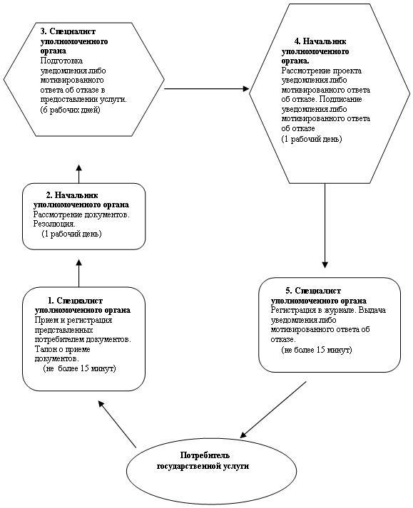

© 2012. РГП на ПХВ «Институт законодательства и правовой информации Республики Казахстан» Министерства юстиции Республики Казахстан

